LAPORAN TUGAS BESAR
APLIKASI KATALOG DIGITAL CAFE

DISUSUN OLEH :
ANDREANUS SONDIKA BUTAR BUTAR | 103012530042
MOCHAMAD FARREL FABIANSYAH | 103012530064

PROGRAM STUDI S1 INFORMATIKA
FAKULTAS INFORMATIKA
UNIVERSITAS TELKOM

- Pendahuluan
Aplikasi Katalog Digital Cafe merupakan perangkat lunak berbasis antarmuka baris perintah (CLI) yang dikembangkan menggunakan bahasa pemrograman Go (Golang). Aplikasi ini bertujuan mendigitalisasi pengelolaan menu oleh manajemen (Admin) dan mempermudah pencarian, penyaringan, serta pemesanan makanan atau minuman oleh pengguna (Pelanggan).

- Tujuan Pengembangan
- Memenuhi salah satu komponen penilaian utama dan persyaratan kelulusan pada Tugas Besar (TuBes) mata kuliah Algoritma dan Pemrograman.
- Mengimplementasikan struktur data larik (array) dan tipe data struct untuk merepresentasikan entitas yang saling berelasi.
- Menerapkan algoritma pengurutan (sorting) untuk menyajikan data secara informatif.
- Menerapkan algoritma pencarian (searching) untuk meningkatkan efisiensi penemuan dan manipulasi data.
- Menyediakan simulasi transaksi kasir yang aman dengan validasi saldo menggunakan konsep pass-by-reference
- Deskripsi Aplikasi dan Fitur
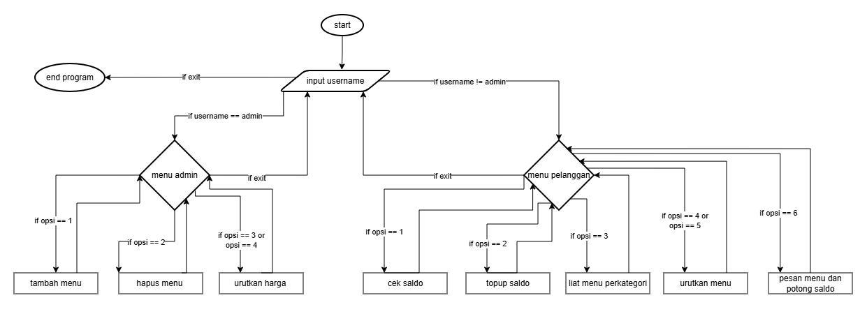
Aplikasi membagi hak akses menjadi dua peran utama dengan fitur sebagai berikut :
    - Fitur Manajemen (Admin)
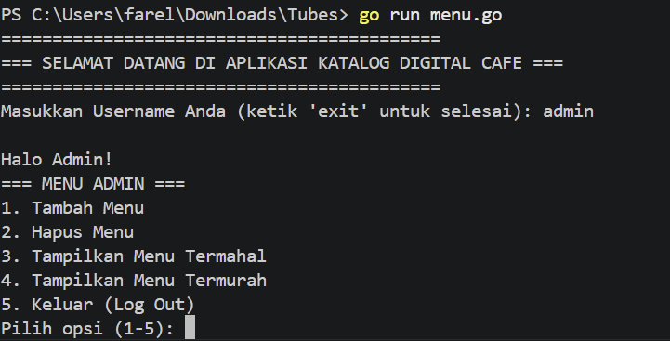
- Tambah menu: Menambahkan item menu baru (nama, harga, kategori) secara dinamis ke dalam larik selama kapasitas belum penuh (N < 100).
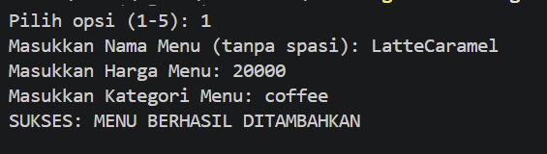
- Hapus menu (Binary Search): Menghapus menu berdasarkan nama. Sebelum proses pencarian, data diurutkan alfabetis (A–Z) agar syarat Binary Search terpenuhi. Penghapusan dilakukan dengan pergeseran elemen larik (array shifting) untuk menjaga integritas struktur data.
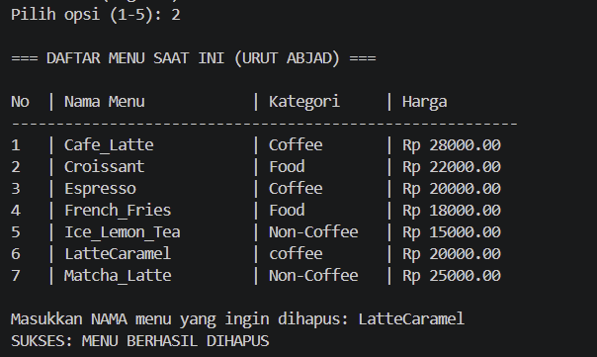
- Cek harga: Menampilkan harga menu diurutkan secara termahal atau termurah.
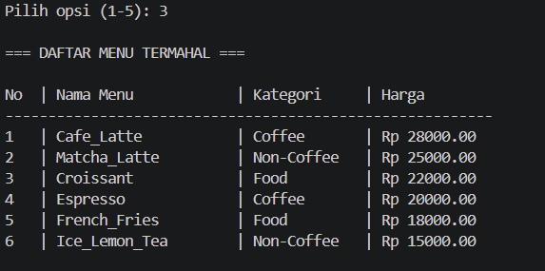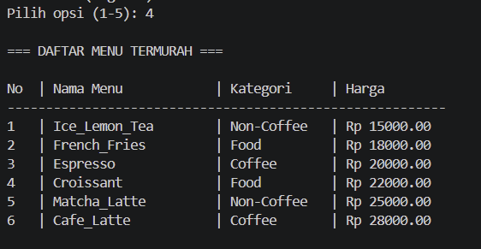
  - Fitur Pengguna (Pelanggan)
- Registrasi otomatis & cek saldo: Jika username baru terdeteksi, sistem mendaftarkan pengguna dengan saldo awal Rp 0 menggunakan Sequential Search. Pelanggan dapat melakukan Top Up kapan saja.
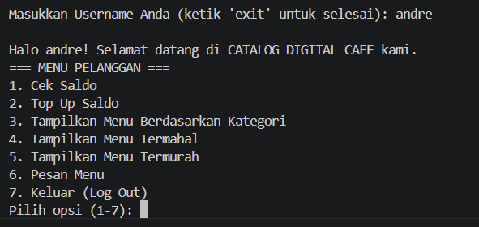
- Filter kategori: Menampilkan menu berdasarkan kategori yang dipilih tanpa mengubah struktur data utama.
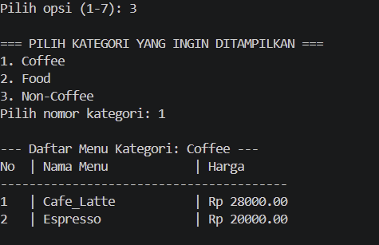
- Tampilkan menu termahal (Insertion Sort): Menyajikan daftar menu dari harga tertinggi ke terendah (descending) menggunakan Insertion Sort.

- Tampilkan menu termurah (Selection Sort): Menyajikan daftar menu dari harga terendah ke tertinggi (ascending) menggunakan Selection Sort.

- Pesan menu: Simulasi pembelian yang otomatis memotong saldo pelanggan jika dana mencukupi; validasi saldo dilakukan menggunakan referensi (pointer).
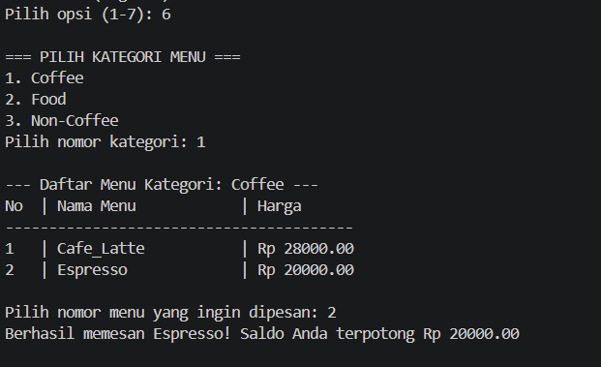

- Tantangan dan Solusi
Berikut beberapa kendala teknis yang ditemui beserta solusi yang diimplementasikan.
- Tantangan: Syarat Binary Search — Binary Search memerlukan data terurut; input data acak akan membuat pencarian gagal.
Solusi: Membuat fungsi pembantu sort bernama urutkanMenuBerdasarNamaAsc yang menggunakan Selection Sort berbasis teks untuk memastikan array terurut sebelum Binary Search dijalankan.
- Tantangan: Kebutuhan sorting berbeda untuk tampilan pengguna (termurah vs termahal) tanpa membingungkan pengguna dengan pemilihan algoritma.
Solusi: Memisahkan logika sorting berdasarkan parameter opsi. Tampilan menu termahal diimplementasikan dengan Insertion Sort (descending), sedangkan tampilan menu termurah menggunakan Selection Sort (ascending).
- Tantangan: Keamanan data utama operasi sorting tampilan tidak boleh merusak urutan data utama atau urutan alfabetis yang dibutuhkan oleh fungsi lain.
Solusi: Memanfaatkan sifat pass-by-value pada fungsi menuSortingTampilan sehingga fungsi menerima salinan (copy) dari data TabMenu; operasi sorting menjadi bersifat kosmetik pada tampilan tanpa merusak data asli di memori utama.
- Tantangan: Sinkronisasi saldo perubahan saldo pelanggan (Top Up atau pembelian) harus persist di memori utama.
Solusi: Menggunakan pointer (pass-by-reference) seperti float64 pada fungsi pesanMenu dan pointer ke struktur daftar pelanggan (DaftarPelanggan), sehingga perubahan nilai langsung memodifikasi alamat memori asli.
- Kesimpulan dan Saran
Aplikasi Katalog Digital Cafe berhasil menggabungkan prinsip-prinsip dasar pemrograman terstruktur dan beberapa algoritma inti. Untuk pencarian data pelanggan yang relatif kecil, Sequential Search terbukti efektif. Proses penghapusan menu dipercepat dengan penggunaan Binary Search setelah data diurutkan terlebih dahulu berdasarkan teks. Untuk tampilan harga, aplikasi menampilkan menu termahal menggunakan Insertion Sort (descending) dan menu termurah menggunakan Selection Sort (ascending); kedua metode ini tidak saling mengganggu karena operasi pengurutan untuk tampilan dijalankan pada salinan data (pass-by-value). Selain itu, penggunaan pointer memastikan bahwa setiap perubahan saldo atau transaksi pelanggan tersimpan langsung pada memori utama sehingga konsistensi data terjaga.
Sebagai rekomendasi pengembangan lebih lanjut, disarankan menambahkan mekanisme penyimpanan persisten (misalnya file .txt, .csv, atau format JSON) agar data menu dan saldo pelanggan tidak hilang saat aplikasi ditutup. Tambahkan juga validasi input yang ketat (contohnya memastikan input harga dan nominal Top Up berupa angka, serta memeriksa pilihan menu) untuk mencegah aplikasi crash atau loop tak berujung. Untuk mendukung pembelian beberapa item sekaligus, kembangkan fitur keranjang belanja dengan struktur data yang sesuai (mis. slice atau linked list sementara) dan sediakan riwayat transaksi. Lengkapi pula kode dengan unit testing pada fungsi-fungsi kritis seperti sorting, searching, dan penanganan saldo untuk menjaga stabilitas saat melakukan perubahan. Terakhir, pertimbangkan pengembangan antarmuka yang lebih ramah pengguna, misalnya antarmuka web sederhana menggunakan paket net/http di Go, untuk meningkatkan pengalaman pengguna.
LINK GITHUB : https://github.com/farel541/catalogdigitalcafe.git

